МИНИСТЕРСТВО ОБРАЗОВАНИЯ и науки РЕСПУБЛИКИ БАШКОРТОСТАН

Государственное автономное ПРОФЕССИОНАЛЬНОЕ ОБРАЗОВАТЕЛЬНОЕ УЧРЕЖДЕНИЕ

УФИМСКИЙ КОЛЛЕДЖ СТАТИСТИКИ, ИНФОРМАТИКИ И ВЫЧИСЛИТЕЛЬНОЙ ТЕХНИКИ

Руководство пользователя

По МДК.09.02. Оптимизация веб-приложений

Выполнил студент группы 21Веб-1

Карпов Д.В

Проверил(а) преподаватель информатики

и программирования

Дмитриева Е.К

2024

Руководство пользователя для Веб-Приложения «Список дел» (Todo list).

1. Для того чтобы перейти на сайт нужно запустить OpenServer и в url строке прописать http://listdels. Открыв сайт пользователь попадает на страницу входа (рисунок 1).

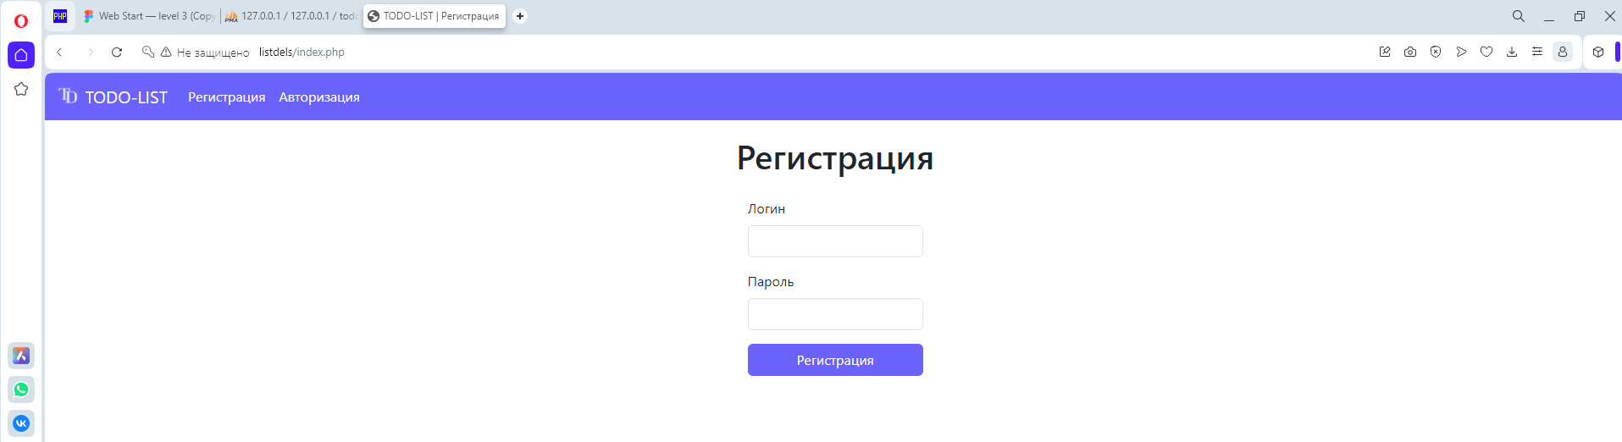

Рисунок 1 – Главная станица

1. Для того чтобы зарегистрироваться на сайте, в шапке нужно заполнить форму регистрации и нажать «Регистрация», после чего произойдет регистрация пользователя и переход на страницу авторизации (рисунок 2).

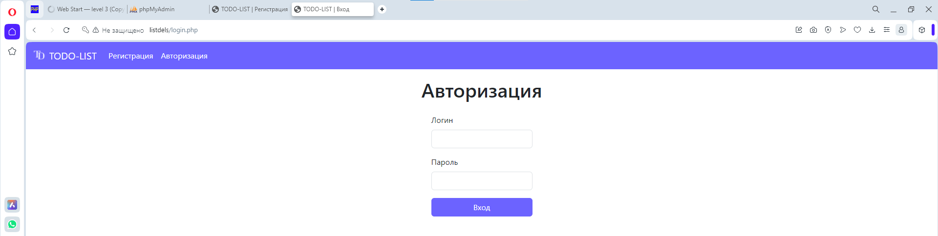

Рисунок 2 – Страница авторизации

1. После успешной регистрации и перейдя на страницу входа можно войти в личный кабинет, где отображаются все заметки пользователя (рисунок 3).

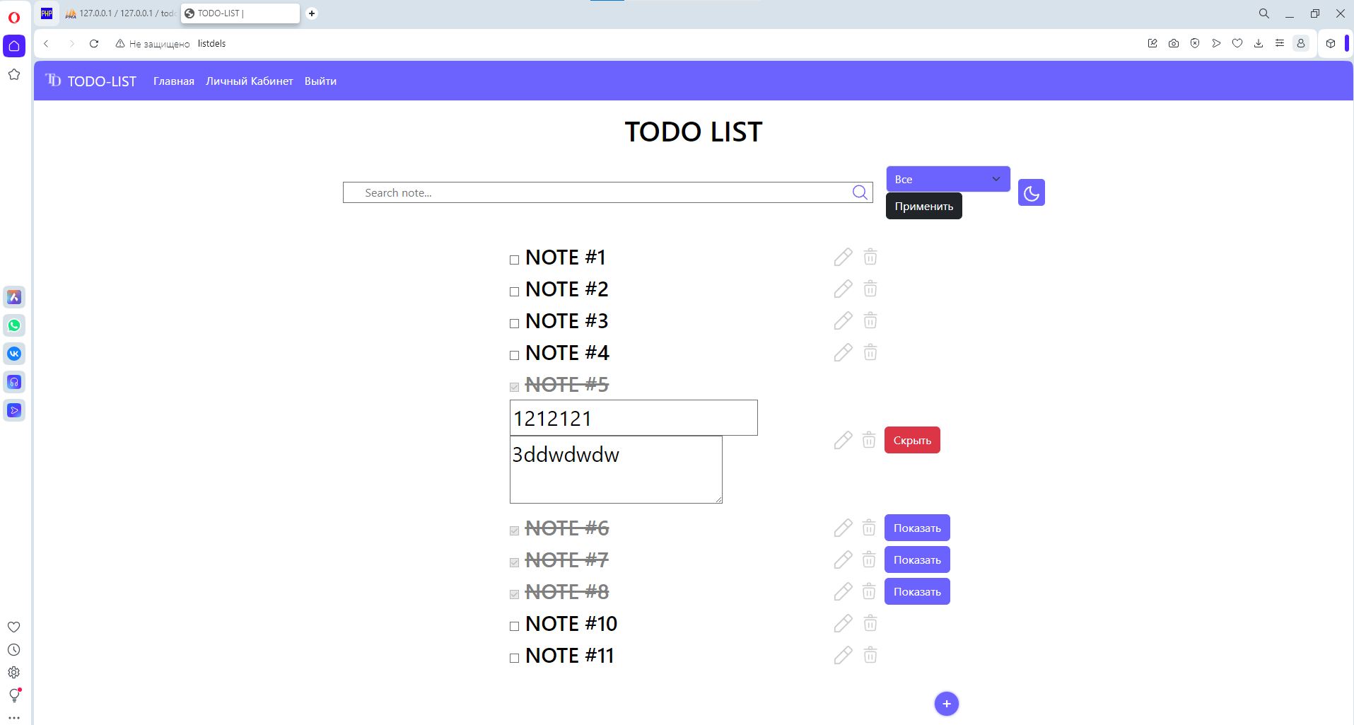

Рисунок 3 – Личный кабинет пользователя

1. В личном кабинете можно посмотреть все заметки, произвести поиск заметки, отфильтровать на выполненные/невыполненные и новые/старые. Также есть кнопка редактирования и удаления. При успешном удалении и редактировании появляется сообщение (рисунок 4 и рисунок 4.1).

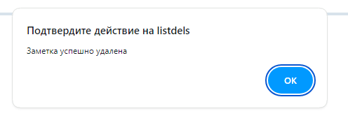

Рисунок 4 – уведомление об успешном удалении

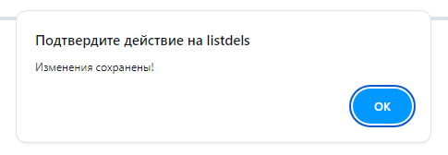

Рисунок 4.1 – уведомление об успешном редактировании

1. Для того чтобы добавить новую заметку, нужно нажать на кнопку «+», после чего появится модальное окно в которое можно внести информацию (рисунок 5).

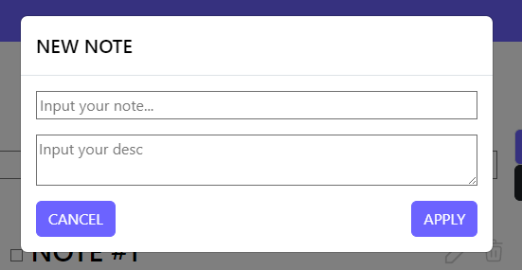

Рисунок 5 – модальное окно для добавления заметки

1. Также на сайте есть функция для темной темы(рисунок 6)

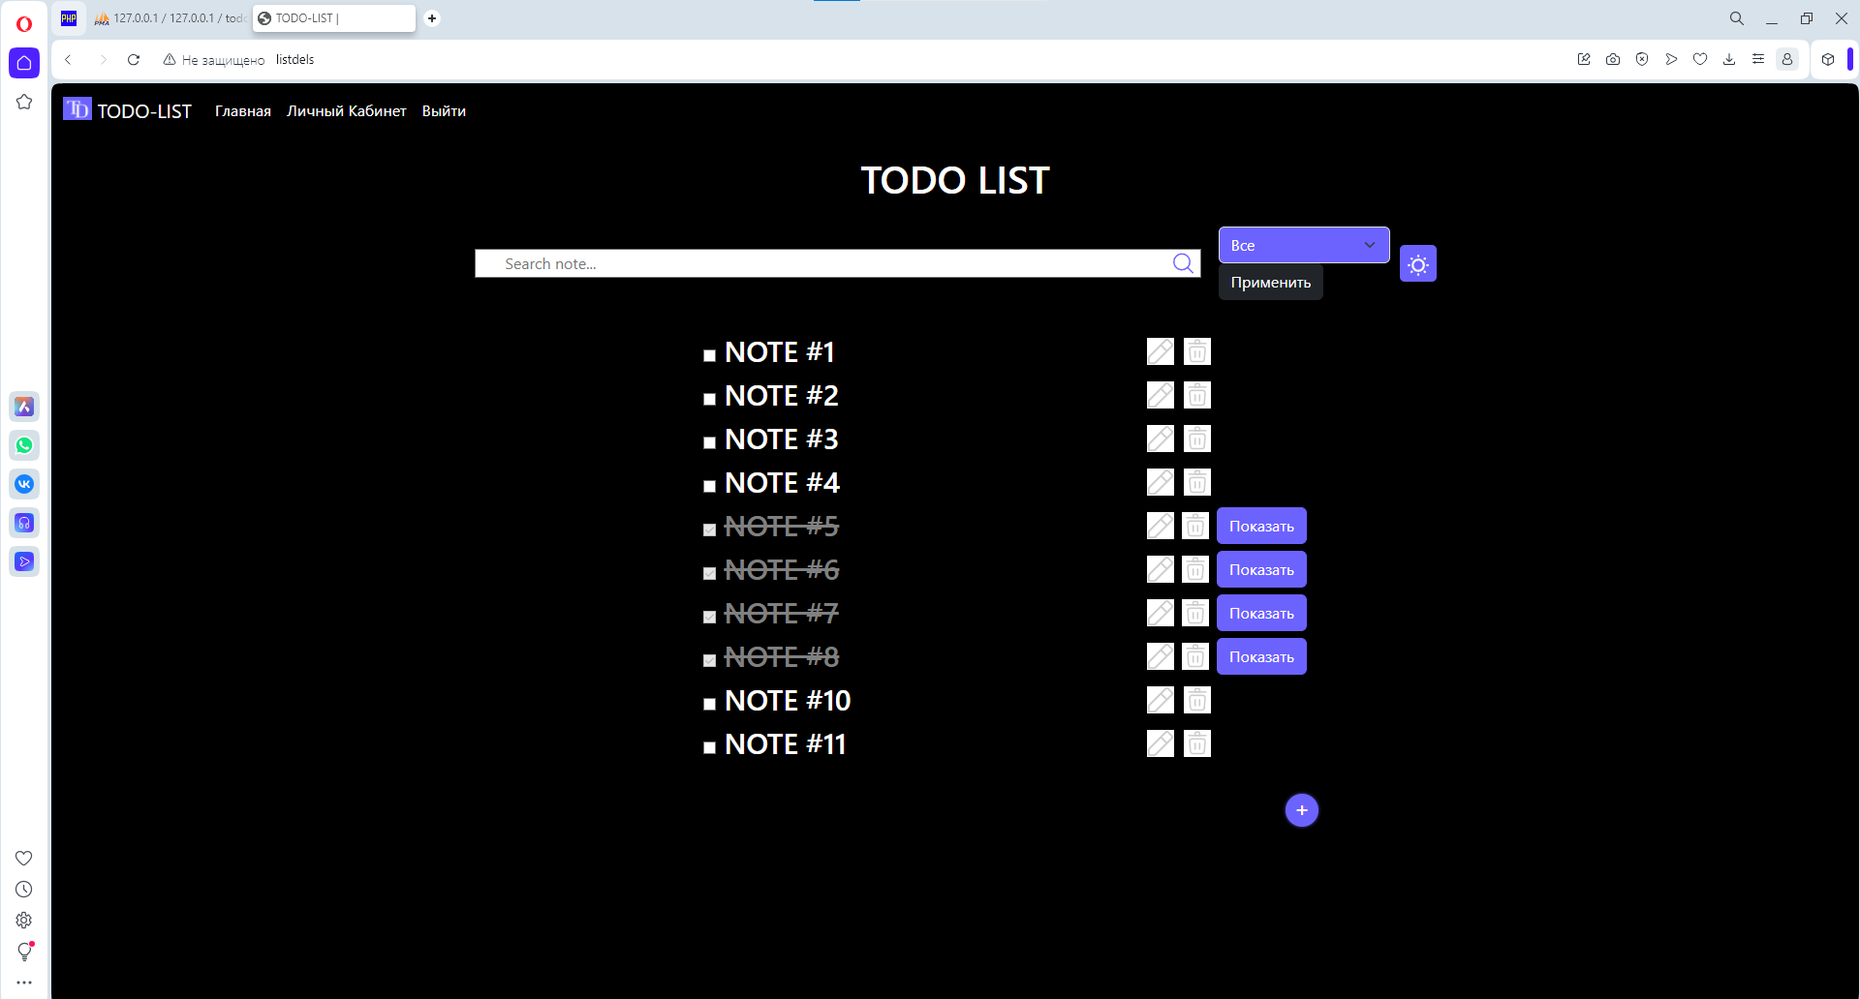

Рисунок 6 - Тёмная тема